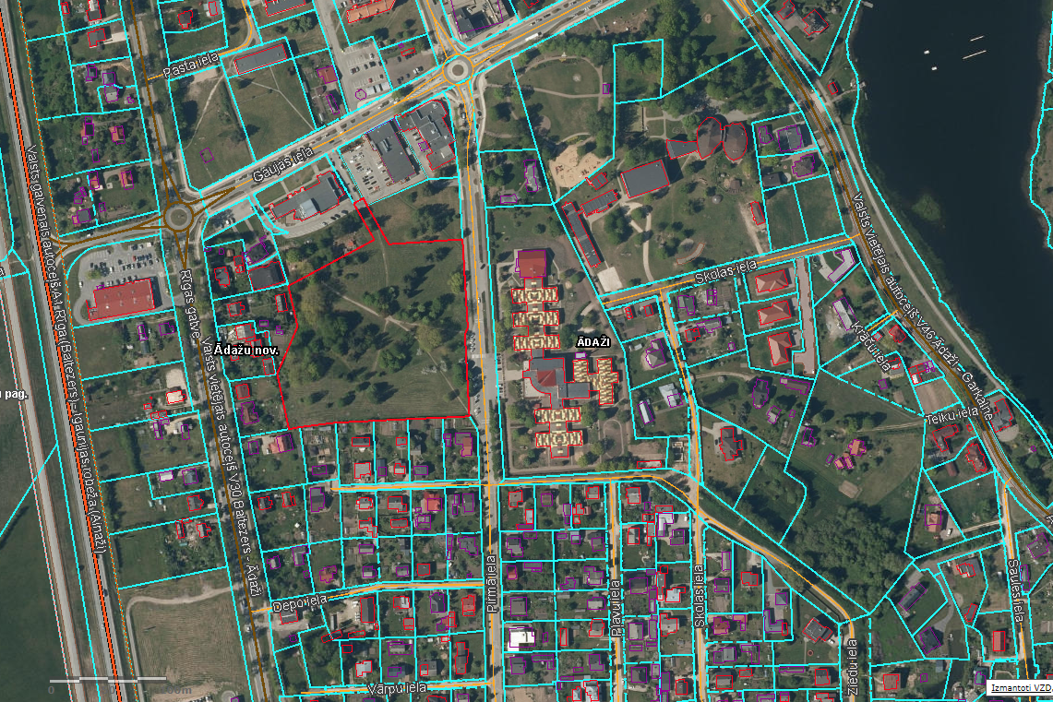
Pielikums Ādažu novada pašvaldības 25.01.2023. sēdes lēmumam Nr___
Attēls 1 - Zemsegabala novietojums kadastrā
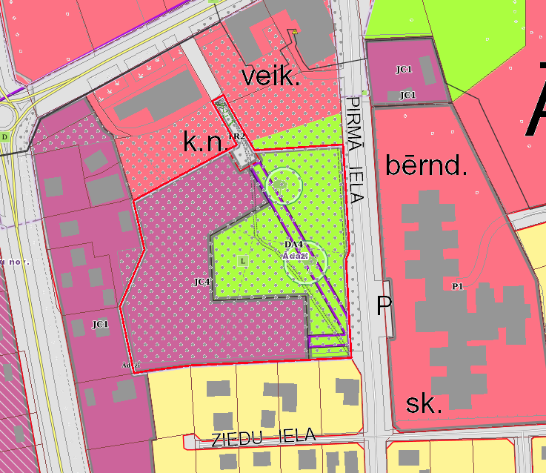

Attēls 2 – Zemesgabala TIAN
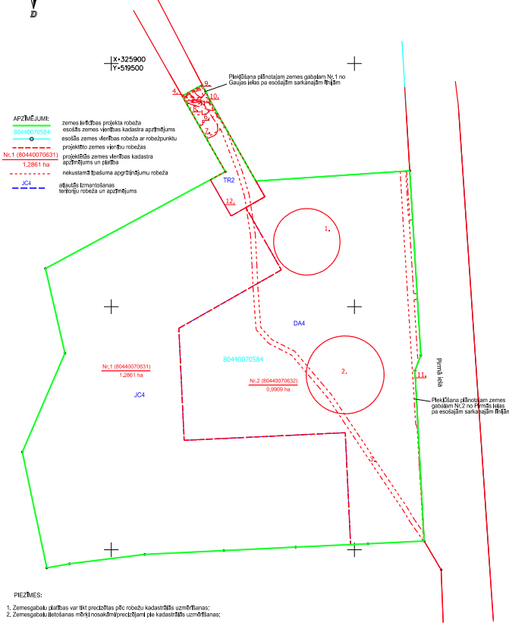
Attēls 3 – Zemesgabala ZIP

